Běda politikům, kterým žena vládne?

Občanské sdružení Fórum 50% vzniklo v létě roku 2004. Hlavním cílem organizace je dosáhnout vyrovnaného zastoupení žen a mužů na všech úrovních politického spektra.

Hlavním předmětem činnosti společnosti je vzdělávací a osvětové aktivita zahrnující zejména pořádání seminářů, konferencí, školení, veřejných diskusí a vydávání publikací. Ředitelkou organizace byla správní radou společnosti jmenována Jana Smiggles Kavková, její zástupkyní je Halka Jaklová. Na činnost společnosti dohlíží dozorčí rada. Společnost je ve spojení s několika organizacemi (např. Česká ženská lobby, Social Watch, Zelený kruh, Národní síť zdravých měst, Naši politici). Fórum 50% má za sebou realizaci několika významných projektů. Organizace získává finance z několika zdrojů, a to z prodeje vlastních výrobků (publikace) a služeb (poradenská činnost), ze sponzorských darů, dotací a členských příspěvků.

Prostřednictvím databáze Annopress bylo ve zmíněném období monitorováno celkem 25 článků. K vyhledání bylo užito hesel „Fórum 50%“. Jeden z článků zveřejněný v časopise ONA Dnes ze dne 3. 5. se shoduje s internetovou verzí tohoto média, rovněž lze konstatovat, že zpráva zveřejněná v Českém rozhlase – Hradec Králové se shoduje se zprávou Radiožurnálu (oba ze dne 6. 4.). Sledovány byly následující kategorie: typ média, autor, žánr, rozsah, téma, jak je organizace mediálně prezentována, časové rozvržení článků.

Statisticky nejvíce se Fórum 50% v médiích objevuje v měsíci dubnu 2010 (celkem 12 příspěvků). Narozdíl od toho v lednu 2010 se neobjevil žádný příspěvek (viz graf 1):

Graf 1
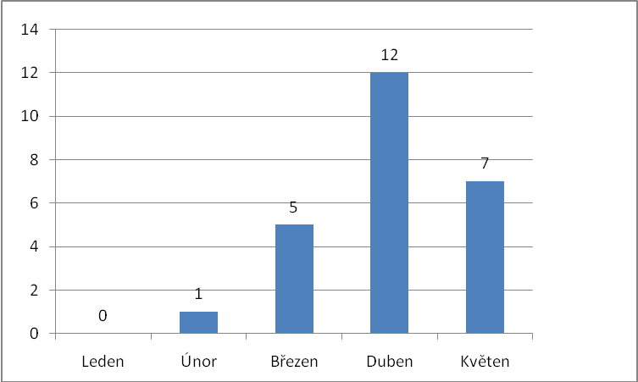

Při zaměření se na dosah jednotlivých médií lze konstatovat, že 84 % příspěvků (celkem 21 zpráv) v daném období se objevilo v celostátních médiích, pouze 4 příspěvky byly předmětem regionálního zpravodajství. V největším počtu jsou využita média tištěná (68 %) – celkem 17 příspěvků (z toho pouze 3 regionální média), v pěti případech se vyskytuje rozhlasové vysílání (z toho 1 regionální) a tři příspěvky byly zveřejněny prostřednictvím internetových portálů.

Graf 2

Nejvíce článků bylo zaznamenáno v levicově orientovaném deníku Haló noviny. Autorkami jsou Monika Hoření (2x), Milada Halíková (1x), Marie Kudrnovská (3x). Haló noviny využily některé tiskové zprávy společnosti pro pozitivní hodnocení KSČM (např. získání 2. místa v soutěži „Strana otevřená ženám“, kterou Fórum 50% každoročně vyhlašuje). Autory příspěvků v ostatních médií jsou vždy různé osoby (mezi nimi např. Marek Kerles, Martin Drtina, Martin Křížek, Eva Ostrčilová, Ludmila Mlsová a další).

Příspěvky v monitorovaném období lze rozdělit do samostatných kategorií, a to texty zaměřené na připravovanou volební kampaň (v souvislosti s podporou političek) – celkem 11 příspěvků, příspěvky týkající se soutěže volebních stran (strana otevřená ženám) – celkem 3 příspěvky a ostatní články v souvislosti s genderovou problematikou v rámci politických diskusí a témat.

Z hlediska pozice Fórum 50% je možné zprávy hodnotit jako ambivalentní nebo pozitivní. V rámci pozitivních zpráv se objevují zejména konkrétní přínosy společnosti a výčet aktivit. Společnost pravidelně vydává tiskové zprávy, ze kterých média čerpají informace. Fórum 50% je oslovována vystupuje jako expertní organizace, v médiích jsou citovány především Jana Smiggels Kavková a Michaela Appeltová. Autorky byly parafrázovány jen v ojedinělých případech.

PR monitoring, graf 3
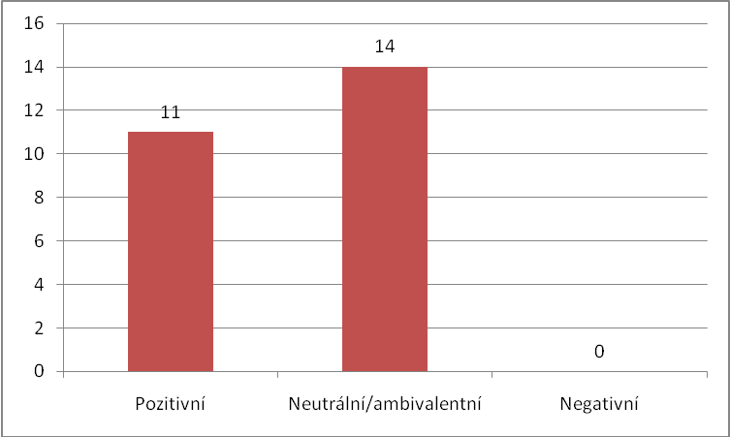

Závěr
Sledovaný časový úsek 1. 1. až 15. 5. 2010 je specifický tím, že se jedná o předvolební období (28. – 29. května 2010 - volby do Poslanecké sněmovny). Graf 1 dokládá, že společnost Fórum 50% v tomto období ve zvýšené míře mediálně propagovala své cíle (výzvy politickým stranám k zařazení žen na volitelné pozice, výzvy voličům ke „kroužkování“ žen na kandidátkách).

Média prezentovala informace o společnosti a její činnosti jak formou zpravodajství (celkem 19 zpráv), tak i formou publicistickou, např. rozhovory (Haló noviny) a témata (ONA Dnes, Týden, MF Plus). Zpravodajské příspěvky vykazovaly monotónní charakter. Zajímavá byla publicistika, která díky rozsáhlejší formě poskytla vysvětlení, proč je přítomnost žen v politickém spektru důležitá včetně návodů, kterými lze cíle společnosti Fórum 50% dosáhnout. Nevyužité v tomto období zůstalo televizní zpravodajství.

Doporučením pro společnost je návrh vytipovat konkrétní cílové skupiny čtenářů a média, která se na tyto skupiny zaměřují. Mimo běžný denní tisk lze častěji využít mediálního potenciálu lifestylových a ženských časopisů.

Přestože se intenzita mediální propagace během předvolebního období zvýšila, mohla by organizace mnohem více „využívat situace“, kdy společnost jeví o politická témata zájem (předvolební období) a propagovat své cíle nabídkou atraktivních informací a prostřednictvím oslovováním vytipovaných médií. Společnosti by prospěla i podpora ze strany mediálně známé osobnosti.

Přehled realizovaných projektů je k dispozici ve výročních zprávách společnosti, které jsou k dispozici na webových stránkách organizace: www.padesatprocent.cz staženo dne 19.3.2011
Výroční zprávy o hospodaření a činnosti jsou pravidelně zveřejňovány na webových stránkách společnosti: http://aa.ecn.cz/img_upload/666f72756d35302d6669313030313139/vyrocka_zlom_pro_WEB.pdf staženo dne 21.3.2011

